1. **Contexto**

**1.1 História do Livro**

Os livros, desde seu surgimento e com sua forma mais rudimentar, são usados para transmitir informações, sejam elas de cunho mais pessoal ou abrangente, porém com o mesmo objetivo: disseminar informações e sentimentos.

Os primeiros relatos conhecidos sobre livros datam de 3200 a.C., pelos sumérios, os quais gravavam suas histórias, leis, religião, lendas, poesias etc. em tabletes de argila.



1. Placa de argila sumérica datada de 3200 a.C.

Posteriormente, por volta de 3000 a.C., suas técnicas de registro foram aprimoradas pelos egípcios, que utilizavam do papiro (planta aquática encontrada facilmente às margens do rio Nilo ou folhas que eram produzidas a partir das hastes da planta) para registrar suas histórias e rituais, o que não se limitou somente aos egípcios, mas usado também por outras civilizações, como gregos e romanos.



2. Cyperus papyrus (a esquerda) e a folha de papiro produzida a partir da planta (a direita).

Após todas essas eras, passamos por diversos marcos na produção de livros, desde escrita em pergaminhos feitas por monges, até a forma mais semelhante que conhecemos hoje, instituída pelo alemão Johannes Gutenberg, em 1450 d.C., que deu início a produção em massa de livros começando com a Bíblia.

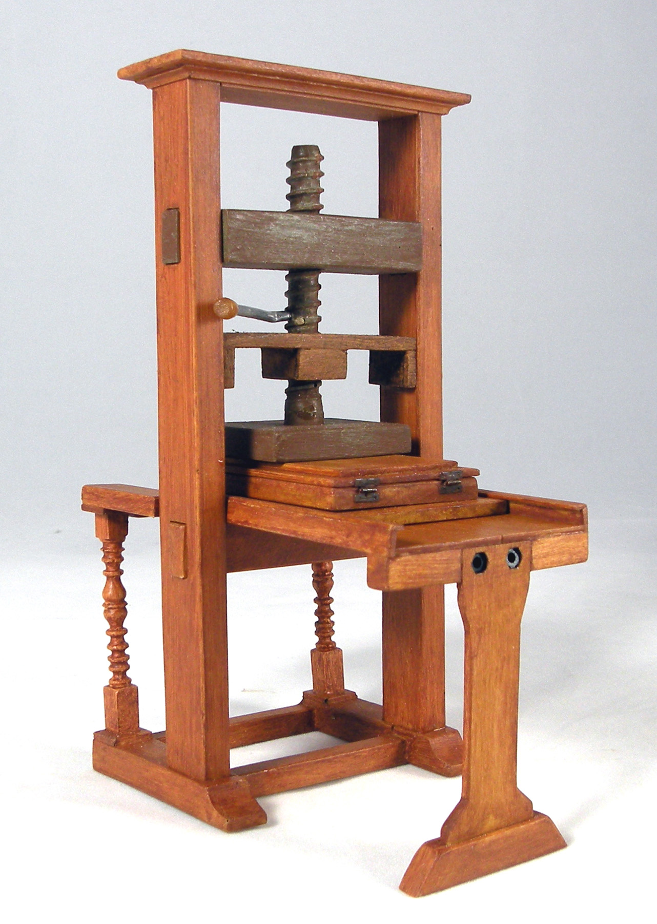

3. Representação da prensa de Gutenberg.

**1.2. Leitura e seus benefícios segundo a Psicologia**

Dentre os benefícios conhecidos tragos pela leitura, como estímulo da habilidade de interpretação de texto e criatividade, outros mais foram destacados por psicólogos ao longo do tempo.

Em relação à idosos, por exemplo, segundo um estudo publicado em 2020 na revista *International Psychogeriatrics,* da Universidade de Cambrige, a leitura protege a função cognitiva do cérebro durante a terceira idade. Este estudo acompanhou mais de 1,9 mil pessoas acima dos 60 durante 14 anos. Ao fim dele, chegou-se à conclusão de que a atividade frequente de leitura representa um risco reduzido de decaimento cognitivo para idosos.

Quando tratando-se de superação de traumas, a leitura também tem um papel muito importantes. Uma pesquisa realizada no Hospital Martagão Gesteira, em Salvador, constatou que a aplicação de biblioterapia (uma abordagem complementar que utiliza a leitura de livros e outros materiais escritos para auxiliar no tratamento de problemas emocionais, mentais e sociais) em crianças em tratamento de câncer. A prática contribuiu para a redução da ansiedade, fortalecimento emocional dos pacientes e aumento do bem-estar. Já outro estudo desenvolvido pela Universidade do Extremo Sul Catarinense promoveu a visão de como a biblioterapia poderia causar impactos psicológicos e emocionais coletivos. Em sua exploração, foram vistas melhoras na autopercepção (consciência e compreensão que cada pessoa tem de si própria, incluindo características, habilidades, limitações e sentimentos) e construção de autonomia, assim como também contribuiu para um espaço de diálogo e acolhimento.

**1.3. A oportunidade**

Tendo em vista todos os benefícios que a leitura pode proporcionar às pessoas, surge uma oportunidade valiosa de utilizá-la como instrumento para a superação de traumas, o fortalecimento emocional e a criação de vínculos interpessoais. Por meio de um espaço seguro e acolhedor, compartilhado entre indivíduos com necessidades emocionais semelhantes, a leitura se torna uma ponte para o diálogo, a empatia e a reconstrução subjetiva, promovendo cura e pertencimento.

Ao adentrar narrativas – sejam elas ficcionais ou baseadas em vivencias reais – o leitor tem a chance de se identificar com personagens, reviver emoções a muito esquecidas de maneira segura e, assim, ressignificar suas próprias experiencias. Esse momento de identificação e distanciamento simbólico (capacidade de entrar em contato com conteúdo emocionais profundos por meio de símbolos, em vez de enfrentá-los de forma direta. Isso ocorre, por exemplo, quando o leitor se identifica com a história de um personagem.) permite uma elaboração subjetiva (ativação de emoções relacionadas ao trauma de forma segura e gradual, assim como ajuda o indivíduo a nomear e reconhecer sensações internas que não foram percebidas antes.) do trauma, favorecendo a autocompreensão e, consequentemente, o alívio do sofrimento. Além disso, este ambiente proporcionaria contato com outras pessoas com vivências parecidas e promovendo criação de vínculos por semelhança.

1. **Objetivo**

* Disponibilizar um ambiente digital para compartilhamento de experiências pessoais ligadas com experiências literárias;
* Website funcional para acesso ao fórum;
* Exibição de dashboards com métricas de relações construídas e livros lidos.

1. **Justificativa**

Promover conexões entre pessoas com experiências similares de vida a partir de resenhas literárias.

1. **Escopo**

A leitura tem sido reconhecida como uma prática potente para promover saúde mental, autoconhecimento e ressignificação de experiências traumáticas. Ao oferecer um espaço seguro de reflexão e partilha por meio da literatura, o projeto busca contribuir para o bem-estar psicológico de pessoas afetadas por experiências emocionais difíceis, utilizando a leitura como instrumento acessível e simbólico de cura e reconexão consigo mesmo e com a sociedade. Para isso, será criado um site que, ao usuário realizar o cadastro, dará a ele acesso a um fórum no qual ele poderá compartilhar informações sobre suas leituras atuais ou passadas a fim de se conectar com pessoas com os mesmos gostos e experiências literárias.

**4.1. Visão geral do projeto**

O site estará conectado com o Banco de Dados MySQL que possibilitará que, de acordo com algumas escolhas do usuário, ele veja métricas de quantas pessoas próximas ele pode entrar em conexão e quais gostaram e compartilharam do mesmo gosto que ele.